哈尔滨工业大学2018年秋季学期

计算机学院本科生
“中文信息处理”课
实验报告（二）

报 告 题 目： 中文名实体识别
姓 名： 肖松
学 号： 1160300527
学 生 专 业： 计算机科学与技术
任 课 教 师： 刘秉权

2018年 12月 15日
报 告 正 文

1.实验内容
（1）使用任意方法实现任一类中文名实体识别；
（2） 给定足够规模的测试文本，在其上标注至少100个实体识别结果；
（3）计算出实体识别的准确率和召回率，并给出计算依据；
（4） 针对识别结果中存在的问题给出具体分析；
（5） 提交实验报告，给出详细实验过程、结果和结论；提交源代码、可执行程序和程序中使用的其他资源。

- 实验要求和目的
1. 自己构造必要的知识库；
2. 自己准备足够规模的语料；
3. 编程环境、汉字编码不限。

3.实验环境
win10
Python 3.7.0
CRF++-0.58

4.程序主要算法
条件随机场（CRF）：
条件随机场定义:令 G = ( V , E ) 表示一个无向图, 任意一个节点v对应一个随机变量Y，因此Y = 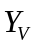(v ∈ V) , Y中元素与无向图 G中的顶点一一对应。当在条件 Χ 下,随机变量 Y v 的条件概率分布服从图的马尔可夫属性:p ( | Χ , 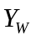, w ≠ v ) = p ( | Χ , , w ~ v ) ,其中 w ~ v 表示 ( w , v ) 是无向图 G 的边。这时我们称 ( Χ , Y ) 是一个条件随机场。
我们可以推出最终条件随机场的条件概率为：

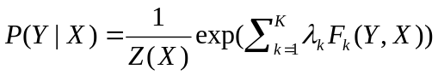其中，
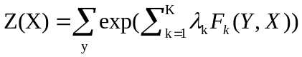
训练CRF主要就是要训练特征函数的权重（即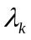），对于训练集(x1,y1),(x2,y2),...,(xn,yn)(x1,y1),(x2,y2),...,(xn,yn)，采用极大似然估计法计算权重参数，条件概率的对数似然函数为：
其中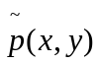为训练样本集中xy的经验概率，它等于xy同时出现的次数除以样本空间容量；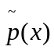为训练样本集中x的经验概率，它等于x出现的次数除以样本空间容量。
只需要对似然函数求导为0，进行优化求解即可

- 实验过程
- 对语料进行预处理。在本次实验中，采用的1998年人民日报分词数据集，格式如下：
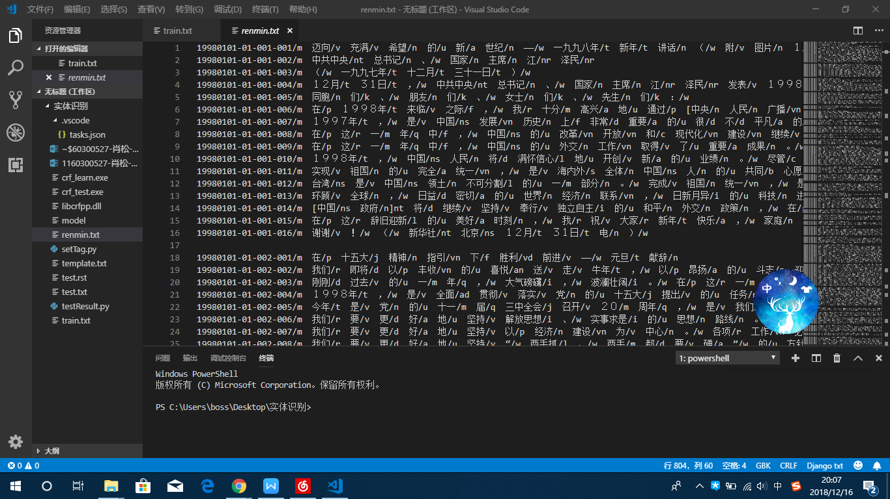
需要将其处理为crf++需要的训练数据格式：
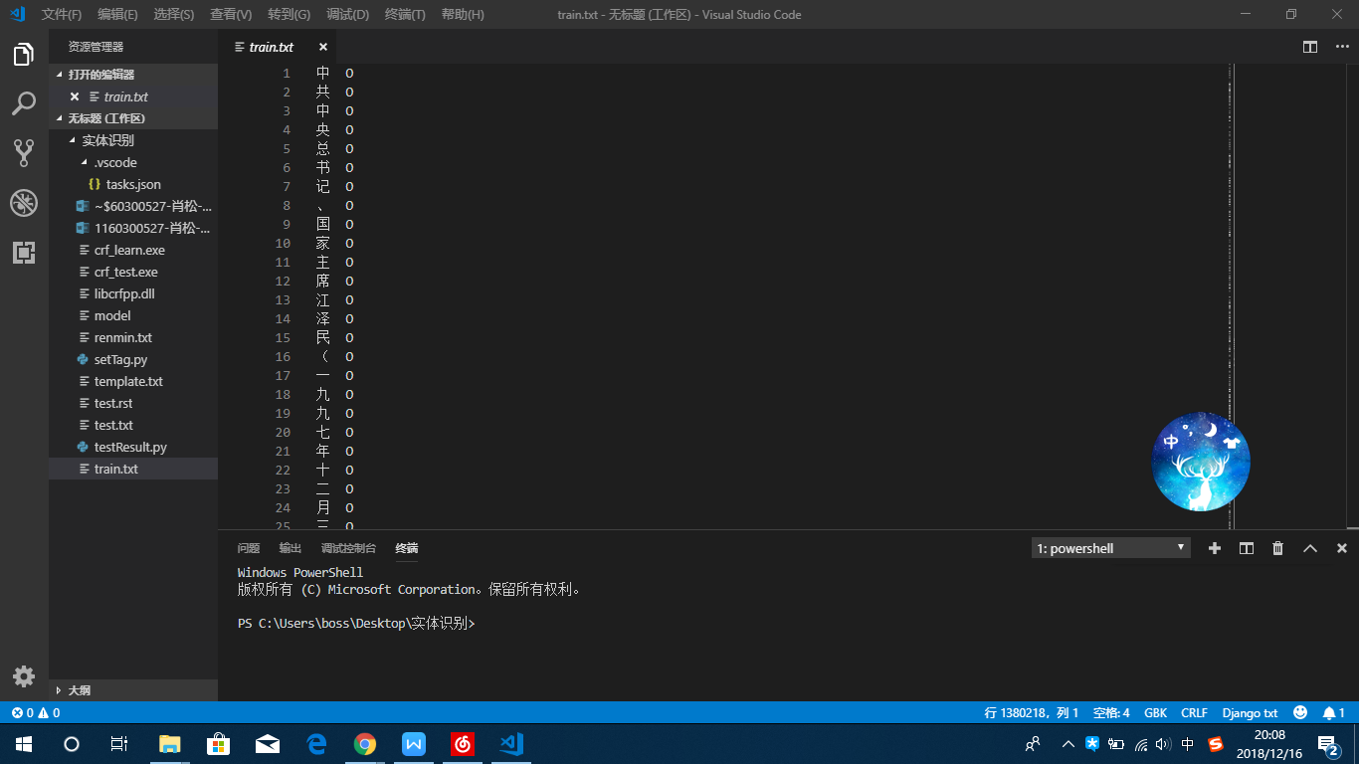
其中，O标识不是查找的中文名，S标识该中文名只有一个字符，B表示中文名的第一个字符，M标识中文名的非开始/结束字符,E表示中文名的最后一个字符
在处理过程中，需要将语料转换为对应的标注，并将形如[华北/ns 电管局/n]nt进行合并，合并为华北电管局/nt。同时，从中去除部分数据作为测试集数据。在本次实验中，我抽取了25%的数据用作测试。
具体实现见代码setTag.py

- 编写特征模板文件，该文件描述了用来训练以及进行测试的特征。
# Unigram
U01:%x[-1,0]
U02:%x[0,0]
U03:%x[1,0]
U04:%x[2,0]
U05:%x[-2,0]
U06:%x[0,0]/%x[-1,0]
U07:%x[0,0]/%x[1,0]
U08:%x[-1,0]/%x[-2,0]
U09:%x[1,0]/%x[2,0]
U10:%x[-1,0]/%x[1,0]

# Bigram
B

- 执行crf_learn -f 3 -p 8 template.txt train.txt model命令，完成模型的学习，模型文件为model。
其中，各参数含义为：
-f, –freq=INT使用属性的出现次数不少于INT(默认为1)
-p, –thread=INT线程数(默认1)，利用多个CPU减少训练时间
训练过程如下：
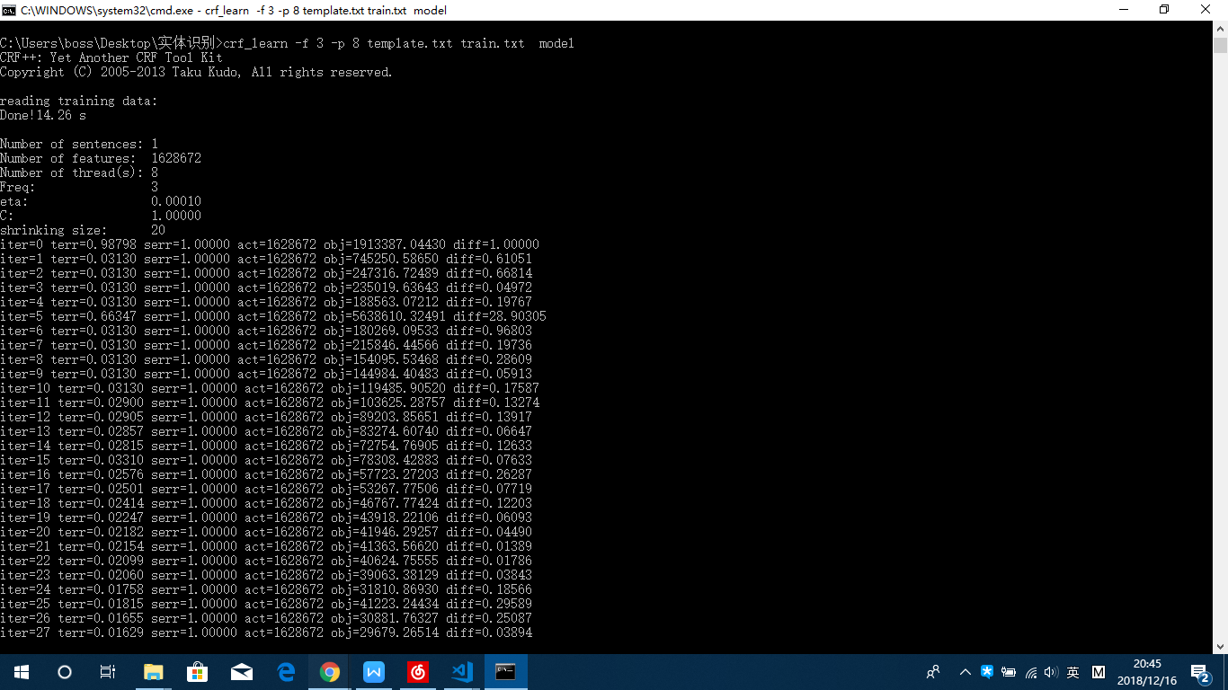
- 通过crf_test -m model test.txt > test.rst命令完成对测试集数据的标注，标注后的test.tst文件如下：
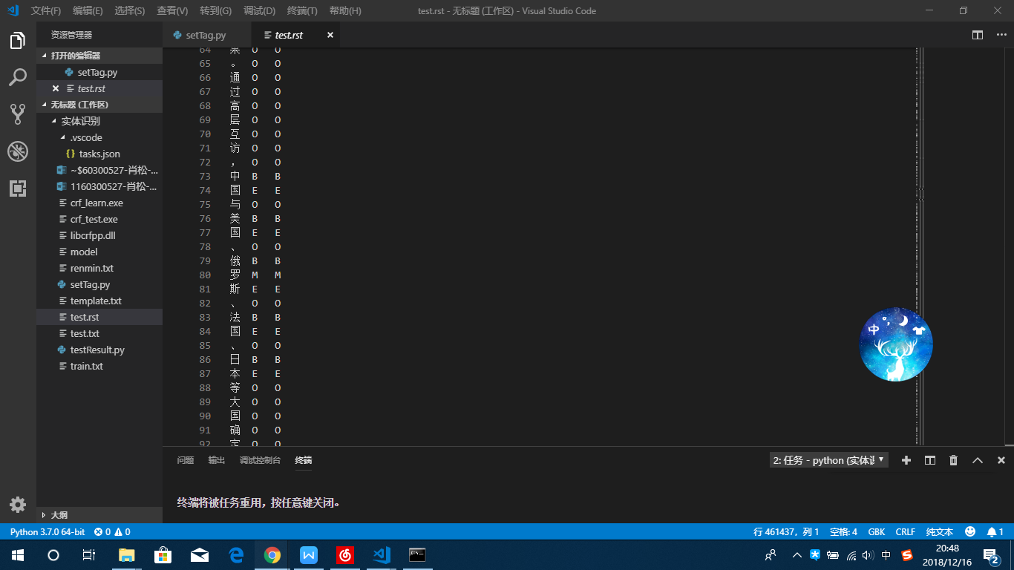
第一列为进行标注的中文字符，第二列为按照模型进行标注的结果，第三列为人工标注的结果

- 根据对测试集的标注结果计算模型的各项参数：Precision,Recall,F1-Score.
- def test(path):
- file = open(path)
- tags = 0#被标记字的总数
- right = 0#标记正确的数目
- precisionTags = 0#所有标记出来的数目
- recallTags = 0#应该被标记的字的数目
- for line in file:
- line = line.strip()
- if(len(line)==0):
- continue
- tags += 1
- _word, tag_real, tag_point = line.split()
- if tag_point == tag_real and tag_point != 'O':
- right += 1
- if tag_point != 'O':#被标注的数据
- precisionTags += 1
- if tag_real != 'O':#应该被标注的数据
- recallTags += 1
- precision = float(right)/precisionTags
- recall = float(right)/recallTags
- f1Score = 2*precision*recall/(precision+recall)
- print("precision:%f, recall:%f, F1Score:%f\n"%(precision,recall,f1Score))

- test('test.rst')

6.实验结果
测试内容：
Precision:所有标注正确的词的数量/所标注出来的词的总数
Recall:所有标注正确的词的数量/应该标注的词的数量
F1-Score: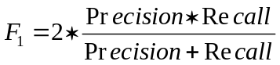
执行结果如下：
分析test.rst文件我们可以看出：
- 人工标注为地名而模型未能成功标注的结果：
， O O
中 O B
国 O E
驻 O O
阿 O B
联 O M
酋 O M
使 O M
馆 O E
内 O O
对于中国，阿联酋这两个地名，模型未能成功识别
- 人工未标注为地名而模型识别为地名的情况:
(1)
增 O O
加 O O
从 O O
巴 B O
自 M O
治 M O
区 E O
进 O O
口 O O
(2)
为 O O
什 O O
么 O O
维 B O
也 M O
纳 E O
音 O O
乐 O O
会 O O
在人工标注中，巴自治区以及维也纳未被标注为地名，而在模型中，将其识别为地名

分析上述结果，我们可以看出：CRF算法通过对地名前后的词语进行提取，将其纳入模型的考虑范围中。在判断一个词是否为地名时，主要通过对前后的特征进行匹配，从而进行判断。因此，当前后不具有明显特征时，不能够对特征进行有效提取。同时，对于具有多重含义的词进行识别时，可能会识别错误

7.实验结论和体会
CRF可以有效对中文名词进行识别，其主要通过对特征进行提取，生成模型，然后用模型来进行匹配。由于本次实验中，仅通过对词进行特征提取，效果没有达到最佳，为了提升识别的效果，可以将语料的词性作为特征进行提取或者扩充训练的语料。同时，可以对语料进行事先整理，提升识别效果

